附录1：实验报告模板


实 验 报 告
课程名称： 软件工程
实验项目名称： 实验一 Visio的使用
班级与班级代码：
实验室名称（或课室）：
专 业：
任课教师：
学 号：
姓 名：
实验日期： 2026年10月14日
广东财经大学教务处 制

姓名 ____________________ 实验报告成绩 __________
评语：
优 | 良 | 中 | 差

指导教师（签名）________________
年 月 日
说明：指导教师评分后，实验报告交院（系）办公室保存。

实验一 Visio的使用

一 实验目的
围绕车辆购置与百货商店销售两个给定案例，掌握业务流程、数据流、功能分解、模块调用和界面交互的不同表达方式。重点检查图元语义、箭头含义、命名及跨图一致性，使图形能够支持需求分析与概要设计。
具体目标：识别主体、单证、加工和数据存储；建立层次清楚的模型；区分数据流与控制关系；运用对齐、分布、连接和组合等绘图方法；形成图文对应、可继续修改的实验文档。

二 实验环境
目标绘图工具为 Microsoft Visio，具体安装版本以实际使用环境为准。本稿图形依据课程范例进行模型重绘，并提供可编辑 SVG 源图；尚未在 Visio 中实际打开、调整或验证，图示均为模型图或界面原型，不是软件运行截图。
文档采用学校实验报告模板的封面字段、校徽及成绩评语页结构。实验材料为课程提供的“实验一 Visio的使用”要求；参考标准为 GB/T 8567—2006《计算机软件文档编制规范》，仅按课程指定标准列入参考资料，不引用未经核对的条款。

三 实验原理

1 分离业务视角与软件视角
业务流程图关注谁办理、传递什么单证以及办理顺序；数据流图关注信息经过何种加工、存入何处和交给谁。两者不应仅替换图元后视为同一张图。例如“总经理批复”属于业务职责，而“判断与核对订单”属于信息加工。

2 从功能分解走向模块设计
功能模块图描述系统包含的功能范围；软件结构图进一步描述上层模块如何调用下层模块以及接口传递的数据。父子连线不能同时承担调用、数据传递和业务先后顺序三种含义，需通过图例和命名予以区分。

3 保持模型之间的对应
同一业务对象在不同模型中使用一致名称。销售模型中的订单、库存、销售历史和应收款应能找到对应处理；车辆购置界面的产权选项应与业务分支一致。图形美观不能替代语义检查。

四 实验步骤与实验结果

1 车辆购置业务流程模型
先从范例提取办理主体与流转单证，再区分公司所有、融资挂靠两类申请。图中保留审批、批复、购车、调拨登记四个主要处理，以实线表示单证流转，以虚线表示主体承担办理职责。
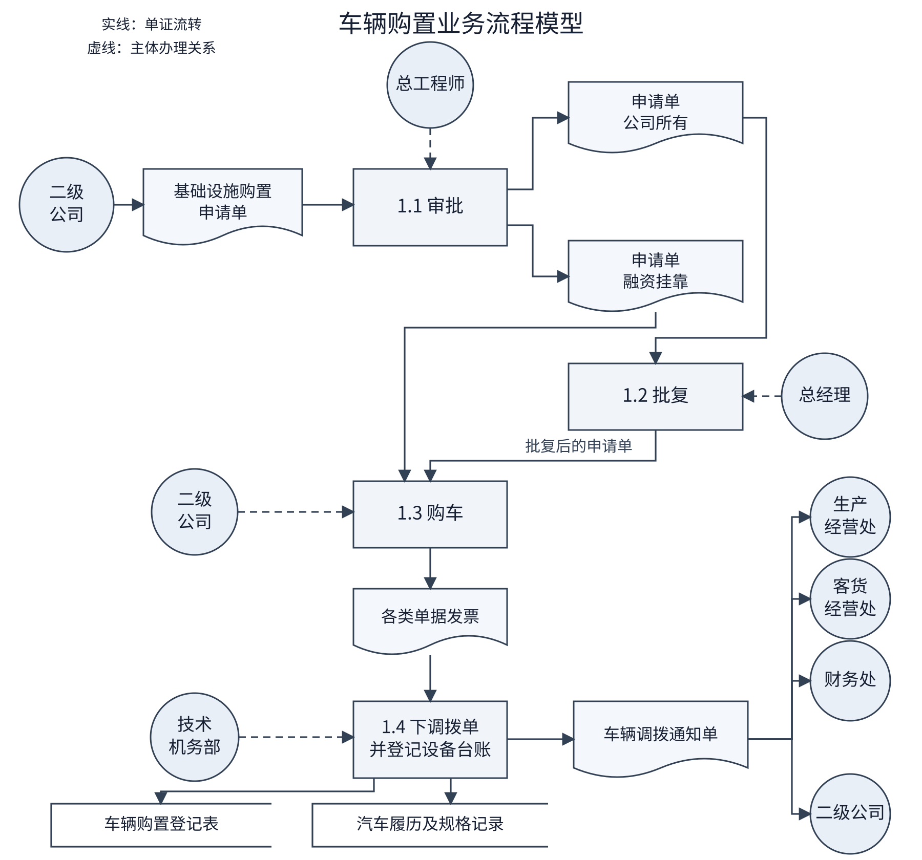
图1 车辆购置业务流程模型
结果分析：公司所有申请经总经理批复后进入购车，融资挂靠申请沿另一分支进入购车；购车后的票据进入技术机务部调拨登记环节。登记结果包括车辆购置登记表、汽车履历及规格记录，调拨通知单分送相关部门。
检查要点：重复出现的二级公司表示同一类业务主体；“下调拨单并登记设备台账”是业务处理，登记表与履历记录为存储结果。未在原案例中明确的驳回、重提及付款规则不另行假设。

四 实验步骤与实验结果

2 销售处理数据流模型
采用外部实体、加工、数据流和数据存储四类图元。沿用范例 P1.1.1 至 P1.1.7 加工编号，将含混流名改为可读的数据名称，并把重复出现的库存文件统一表示为 D3。
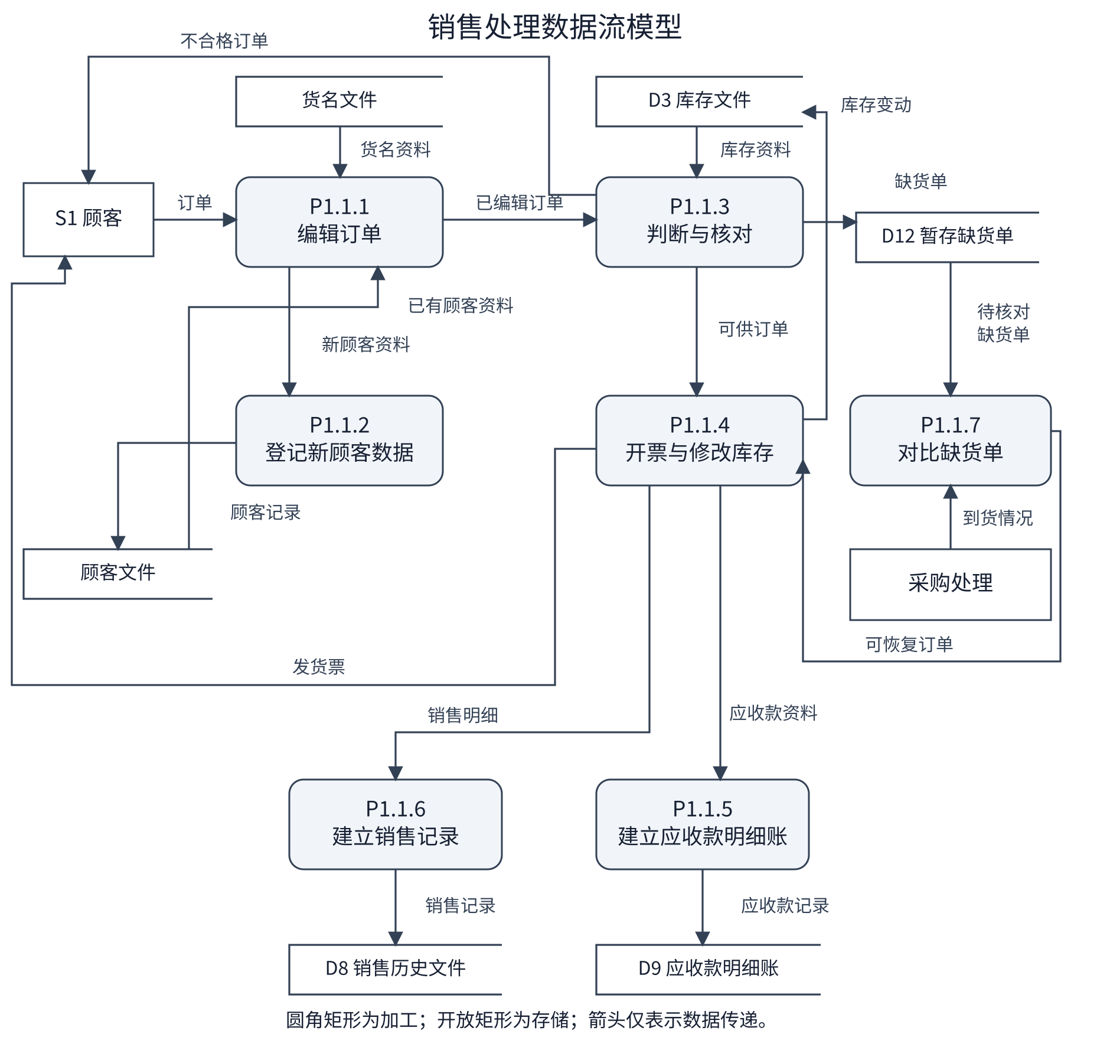
图2 销售处理数据流模型
结果分析：顾客订单经过编辑、核对后形成可供订单或缺货单。可供订单驱动开票、库存更新、销售记录及应收款记录；新顾客资料进入顾客文件。缺货单暂存后与到货情况比对，可恢复订单重新进入可供处理。
接口约束示例：P1.1.3 输入已编辑订单与库存资料；订单至少应能标识顾客、货名和数量。字段有效性与可供性分别判断：资料无效返回不合格订单，资料有效但库存不足形成缺货单，库存足够形成可供订单。这里给出模型应满足的约束，不是实际测试结果。采购处理补明到货信息来源，缺货恢复路径为范例含混连线的明确化。

四 实验步骤与实验结果

3 高层功能模块模型
以百货商店业务管理信息系统为根节点，保留销售处理、采购处理、会计处理三个一级功能。按职责逐层细化，避免在同一层混入数据文件或单据名称。横向排列三个子系统，纵向列出其下属功能。
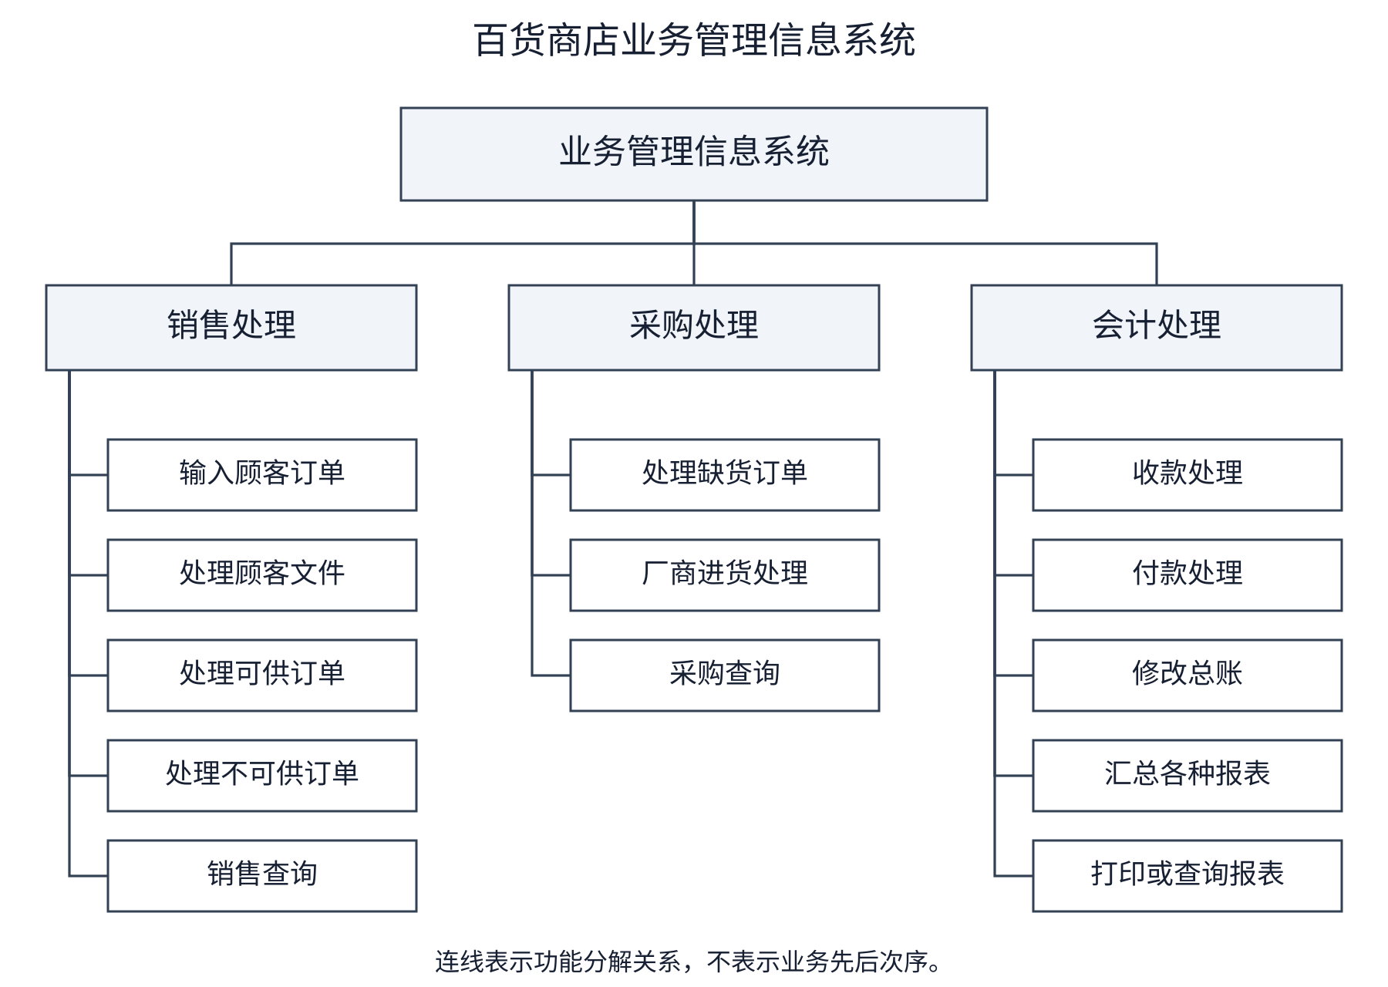
图3 百货商店业务管理信息系统高层功能模块模型

功能分解说明
销售处理包括输入顾客订单、处理顾客文件、处理可供订单、处理不可供订单和销售查询。采购处理包括处理缺货订单、厂商进货处理和采购查询。会计处理包括收款、付款、修改总账、报表汇总和报表打印或查询。
本图中的父子关系表示“包含哪些功能”，不表示调用先后或报表流向。将范例中的“输入顾客顶客单”修正为“输入顾客订单”，并保持“不可供订单”与后续结构图中“不可供处理”的语义一致。

与数据流图的对应
编辑订单与新顾客登记对应销售子系统的输入及顾客资料维护；开票和库存更新对应可供订单处理；缺货比对连接销售与采购功能。应收款明细的形成发生在销售过程，而实际收款及总账处理属于会计职责，二者需要区分。

四 实验步骤与实验结果

4 销售子系统软件结构模型
将销售处理划分为输入、销售业务处理和输出。实线表达模块调用，虚线箭头单独表达数据传递；分类标志属于控制信息，以实心圆标识。采用明确图例，避免把结构图误读为数据流图。
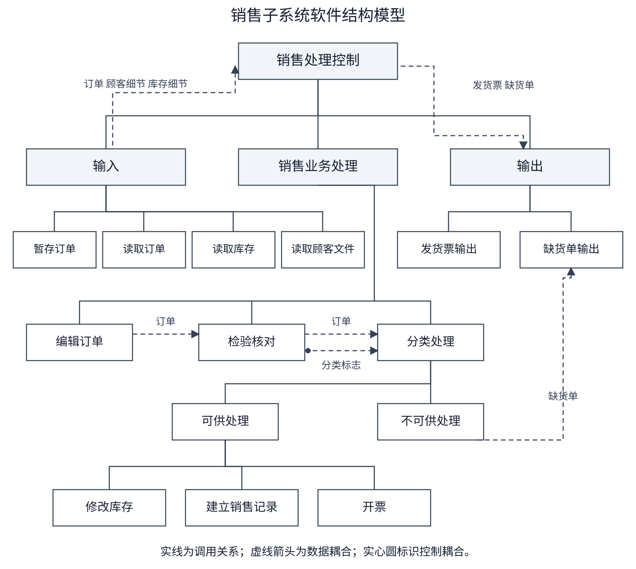
图4 销售子系统软件结构模型
调用与接口边界：实线只说明上层可调用哪些模块，不编码执行顺序。订单是供处理的数据；分类标志用于选择可供或不可供分支，属于控制信息。编辑订单与检验核对之间的虚线表达逻辑接口，具体实现可经销售业务处理模块传递，不意味着两个同级模块必然互相调用。
接口契约示例：检验核对返回订单及分类标志；分类处理据此选择下层处理。数量不足不能进入修改库存和开票，可供处理才使用货名与数量完成库存变更。范例中的“合格订单”按数据表达，不设为动作模块。本图只展示关键接口；DFD 中的应收款登记尚需在详细设计中补充调用入口，不能宣称两图已逐项完整映射。

四 实验步骤与实验结果

5 车辆购置申请信息界面原型
依据范例保留查询条件、详细记录与二维列表切换、记录导航以及插入、删除、修改、退出按钮。界面中使用空记录状态，不填写虚构申请或操作结果。
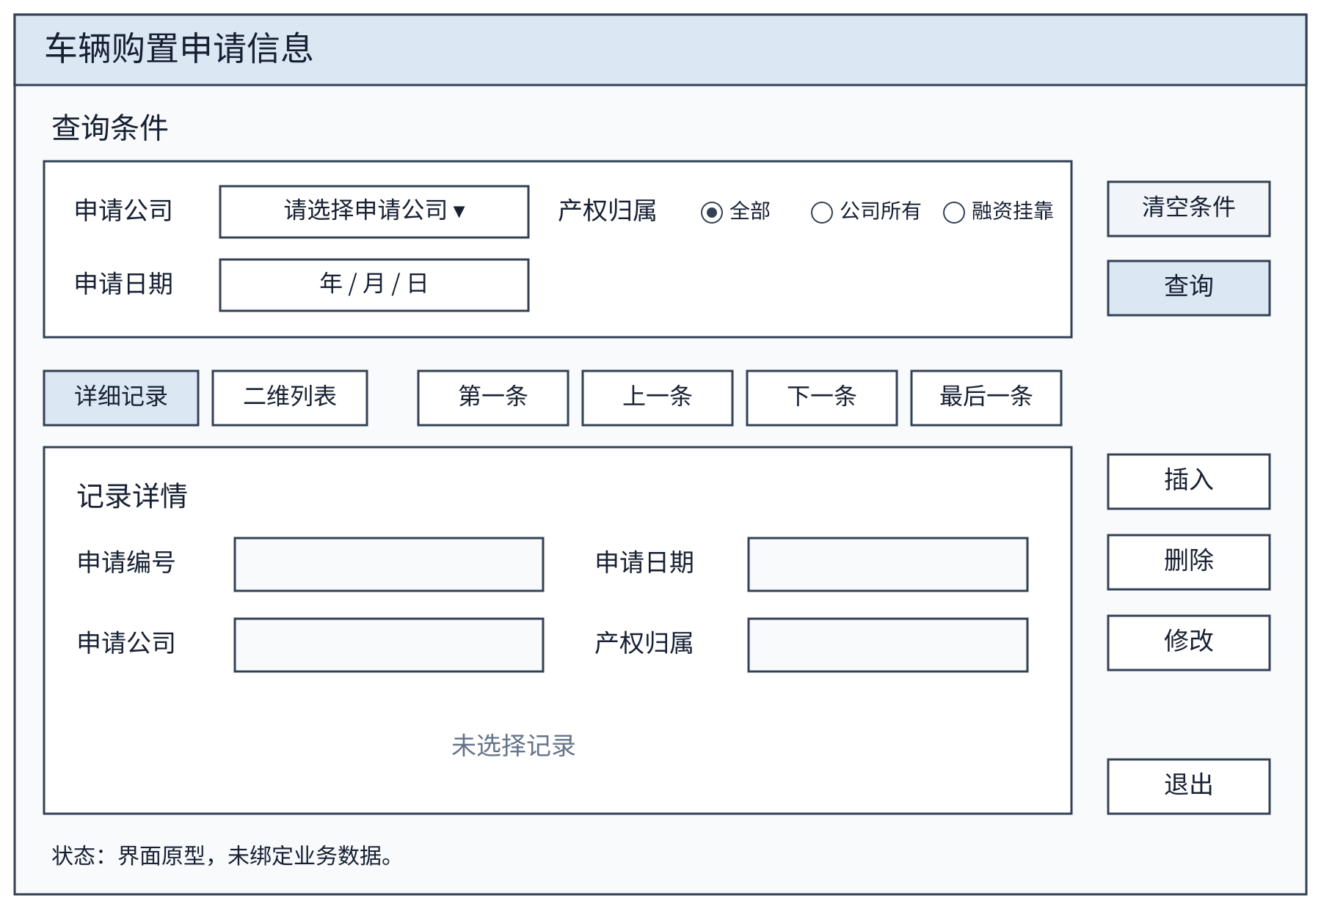
图5 车辆购置申请信息模块界面原型

查询条件与控件选择
申请公司采用可选择控件，申请日期保留明确格式提示。产权归属采用单选按钮，同一时刻只选一个条件；默认选择“全部”。将原界面与流程不一致的“顾客所有”调整为“融资挂靠”，使查询条件覆盖业务流程中的两类申请。

记录操作与状态反馈
“清空条件”应恢复默认查询状态，不能清空业务记录。没有选中记录时，修改和删除应不可执行；新增记录需校验必填字段及日期格式。删除前应提示确认及记录标识。上述内容为交互设计约束，未将其表述为已运行验证的功能。

模型复现步骤
在 Visio 中新建适用图形页，使用矩形、文本框、单选按钮与按钮图元布置区域；先对齐查询区、内容区及操作区，再统一字号和控件高度。导入 SVG 后需检查中文字体、连接端点、对象分组与打印范围；若作为整体图像导入，应保留源图并按需重新拆分或重建图元。

五 问题及解决

1 连接线文字与路径冲突
范例提出连接线文字难以移到线外的问题。处理时应优先调整连接线的文本位置，并为标签留出空白；必要时使用独立文本框，但应与对应连接线共同管理。不能仅移动标签而让读者无法判断其所属流向。

2 图元含义混用
业务主体、业务处理与数据存储若都用普通矩形，容易弱化语义差异。本稿使用主体圆形、单证图形、处理矩形和开放存储图元，并在数据流图中使用圆角加工框。复现时应先确定符号约定，再使用对齐分布统一几何尺寸。

3 错字及含混术语
将“登陆新顾客数据”改为“登记新顾客数据”，避免把资料登记误解为用户登录；将“建立首款明细账”统一为“建立应收款明细账”，与 D9 对应；将“台帐”统一为“台账”。修订以范例上下文为依据，不改变车辆购置和百货销售两组题目。

4 线条过多造成误读
首先把主要流向安排为自上而下或自左向右，其次使用折线绕开节点，最后移动标签而不是压缩字号。交叉处不默认表示汇合；需要汇合时应使用清晰公共干线或节点。结构图中的实线与虚线也不能借助颜色作为唯一辨别方式。

六 模型一致性检查
业务检查：购置申请分支与界面产权选项对应；调拨登记有明确输入单证和输出记录；相关部门接收调拨通知。
数据一致性核查：P1.1.3 读出的库存与 P1.1.4 写回的库存必须属于同一逻辑存储 D3，并使用相同货名或商品标识关联。D8 记录销售事实，D9 记录应收款，不能因都源于订单就合并为同一文件。数量、商品标识和顾客标识应在相关接口间保持含义一致，不能只对齐箭头名称。
跨图边界核查：高层功能图的“处理可供订单”对应结构图中的可供处理及其下层调用；DFD 的一次加工不必与一个代码模块一一对应。核查的重点是输入输出责任是否被实现覆盖，而非框数相同。当前结构图未展开应收款登记和缺货恢复调用，应作为后续细化项明确保留，不能用功能图已有会计处理来代替销售侧登记接口。

七 思考题

使用 Visio 还可以绘制哪些分析与设计模型
需求分析阶段，可绘制用例图来表达参与者与系统服务，活动图来表达业务活动与分支，分层数据流图来逐步细化信息加工。状态转换图适合描述订单或申请从创建、审核到完成等状态的变化条件。
数据设计阶段，可使用 E-R 图表达实体、属性和联系；逻辑数据模型进一步说明主键、外键与关联约束。数据词典用于说明数据项、结构及取值含义，通常采用表格配套记录，不宜把它简单等同于一类关系图。
软件设计阶段，可使用类图组织类及其关系，顺序图描述对象交互顺序，组件图及部署图描述模块组织与运行部署。程序流程图、IPO 图及 N-S 图可辅助说明算法、输入输出和结构化控制逻辑。具体模板是否可用取决于所使用的 Visio 版本。
选择图形应先明确问题：要解释职责时选功能分解，要解释信息加工时选 DFD，要解释调用接口时选软件结构图，要解释页面布局时选界面原型。模型数量多并不等于分析充分，关键在于表达的问题是否清楚、图间关系是否一致。

八 实验总结
本报告形成五类相互区分的设计成果：车辆购置业务流程、销售数据流、高层功能模块、销售软件结构以及车辆购置界面原型。绘图工作的重点是把业务事实转化为符号、名称和关系，而不只是模仿范例的外观。
检查结果表明，统一“应收款”“登记”“订单”等用语，区分功能与数据，明确产权分支及控件互斥关系，能够减少跨图理解偏差。后续应在实际 Visio 环境中完成源图导入、连接点调整、页面设置和打印检查，再结合教师要求补充真实操作记录。

参考资料
［1］课程材料：《第一次实验：软件工程工具—Visio的使用》，含车辆购置与百货商店销售范例。
［2］广东财经大学实验报告模板，封面及成绩评语页。
［3］GB/T 8567—2006《计算机软件文档编制规范》。全国标准信息公共服务平台标准信息页（元数据核对）。
https://std.samr.gov.cn/gb/search/gbDetailedCNF?id=71F772D7FDE1D3A7E05397BE0A0AB82A
分层数据流图习题答案
患者监护系统 银行储蓄系统 机票预订系统
本答案收录两张题图中的三道习题。每题给出原题、系统边界、上下文图、0层分解图、关键处理的1层细化图，以及父子图平衡检查。原题与建模补充分开说明，便于按课堂要求复核。

统一符号与层次约定
矩形表示外部实体；椭圆表示处理，名称使用动词短语；两条横线表示数据存储；带箭头的线表示有名称的数据流。图中的数据流说明“传递什么数据”，不表示程序执行顺序。
本答案将整个系统的单处理图称为“上下文图”，其分解称为“0层图”，再对其中某个处理的分解称为“1层图”。有些教材称上下文图为顶层或0层，提交时可按教师命名调整，处理与数据流含义不变。

习题一 患者监护系统原题
目前住院病人主要由护士护理，这样做不仅需要大量护士，而且由于不能随时观察危重病人的病情变化，还会延误抢救时机。某医院打算开发一个以计算机为中心的患者监护系统，请分层次地画出描述本系统功能的数据流图。
医院对患者监护系统的基本要求是随时接收每个病人的生理信号(脉搏、体温、血压、心电图等)，定时记录病人情况以形成患者日志，当某个病人的生理信号超出医生规定的安全范围时向值班护士发出警告信息，此外，护士在需要时还可以要求系统印出某个指定病人的病情报告。

系统边界与必要约定
系统包括信号接收、越限分析、警告生成、定时记录和报告生成。外部实体为病人、护士和时钟；时钟按课件约定提供日期和时间数据。患者安全范围预先配置，配置维护不在本题运行边界内，因此不另画医生输入接口。
病人编号随生理信号或报告请求传入；这是识别“每个病人”和“指定病人”所需的建模补充。监测设备和打印设备作为系统实现细节，不单列为外部实体。

习题一 上下文图
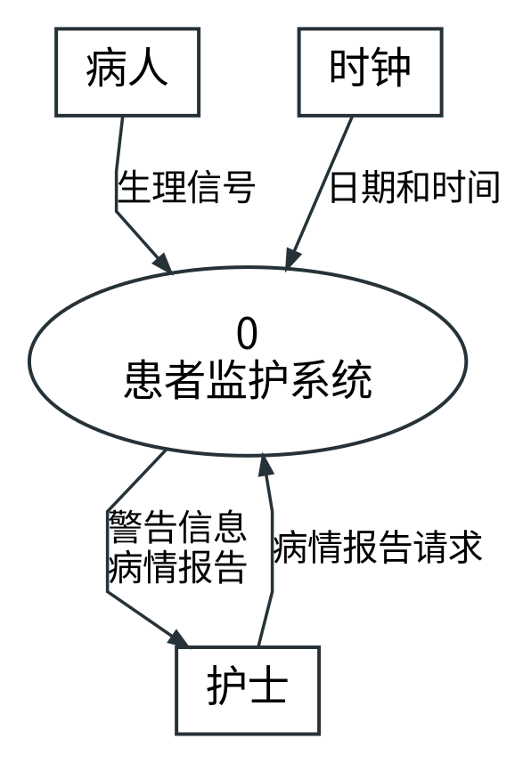
图1 患者监护系统上下文图

输入与输出
• 病人提供生理信号，包括病人编号、指标名称与测量值。
• 时钟提供日期和时间，用于周期采样和日志时间标记。
• 护士提供病情报告请求，系统向护士输出警告信息和指定病人的病情报告。

边界检查
上下文图仅有一个系统处理，不展示内部日志或安全范围存储。警告、报告均发给护士；不存在病人直接访问日志的连线。医生规定安全范围是业务来源说明，运行期以内部预置数据表达。

习题一 0层分解图
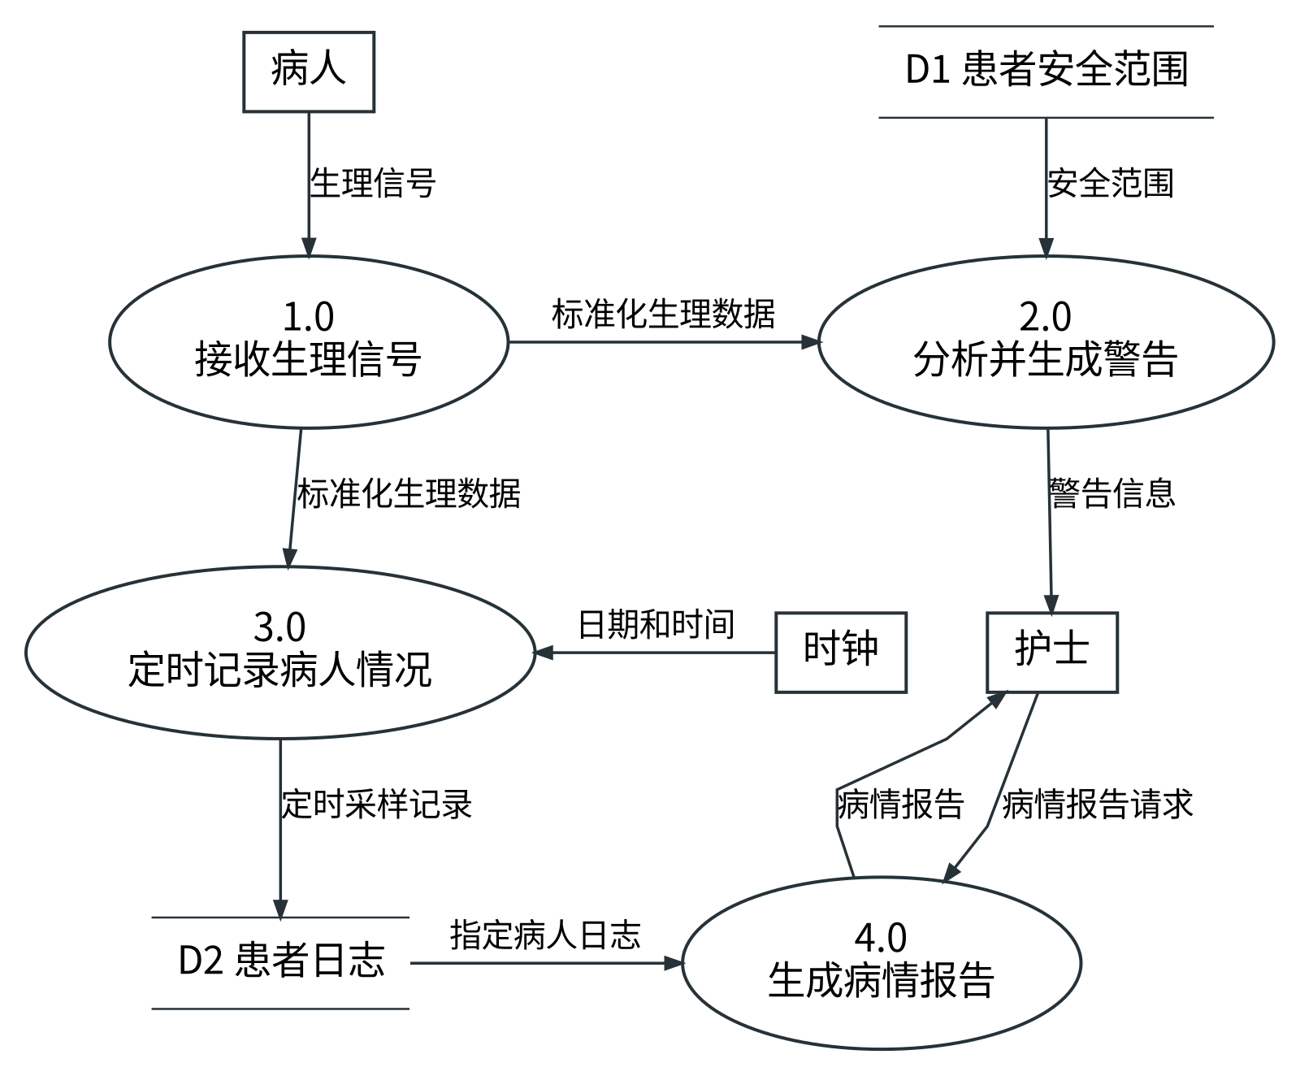
图2 患者监护系统0层图

处理与数据存储
1.0接收并标准化各病人的信号；2.0读取D1并检查越限，生成警告；3.0结合时间数据定时采样并写入D2；4.0按护士请求检索日志并生成报告。实时分析不等待日志采样。
D1患者安全范围：病人编号、指标、上下限及适用规则。D2患者日志：病人编号、采样时间、指标和值。D1为预置只读存储；D2由3.0写入、4.0读取。

上下文与0层平衡检查
输入一致：生理信号→1.0，日期和时间→3.0，病情报告请求→4.0。输出一致：2.0→护士的警告信息，4.0→护士的病情报告。内部增加的数据存储和数据流不改变系统边界。

习题一 关键处理1层细化
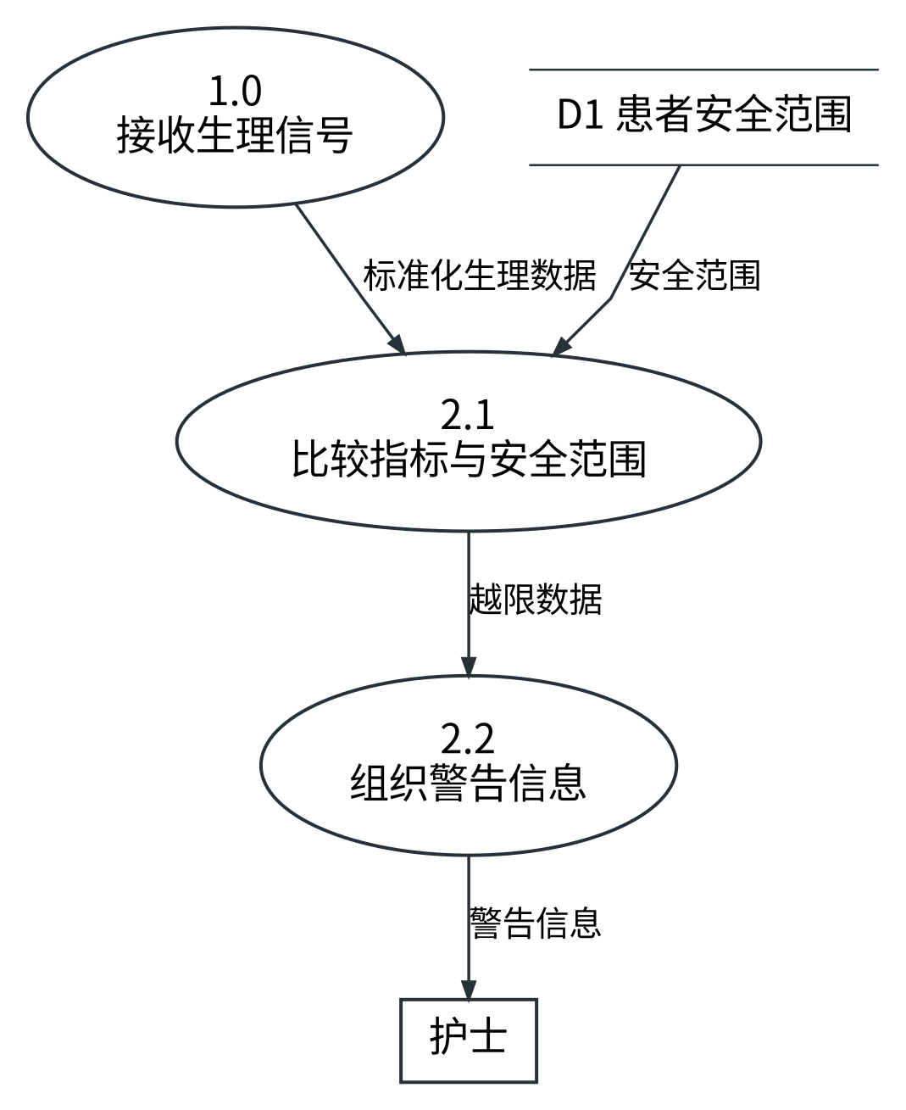
图3 处理2.0的1层图 分析并生成警告

处理说明
2.1将标准化生理数据与该病人的安全范围比较。仅当存在越限指标时，形成越限数据，包含病人编号、指标、实际值及安全范围；2.2据此组织警告信息并发送给护士。未越限时不生成警告。

处理2.0与子图平衡检查
父处理输入为“标准化生理数据”和“安全范围”，子图分别由2.1接收；父处理输出为“警告信息”，子图由2.2输出。子图内部新增“越限数据”，没有新增外部输入或输出。图中的1.0与D1是本次分解边界之外的接口参照。

建模注意
“越限数据”是带业务内容的数据集合，不是“是／否”控制信号。日期和时间是3.0使用的数据，不是表示程序先后顺序的控制箭头。病情报告基于患者日志生成，无需在2.0子图中增加报告处理。

习题二 银行储蓄系统原题
银行计算机储蓄系统的工作过程大致如下：储户填写的存款单或取款单由业务员键入系统，如果是存款则系统记录存款人姓名、住址(或电话号码)、身份证号码、存款类型、存款日期、到期日期、利率及密码(可选)等信息，并印出存单给储户；如果是取款而且存款时留有密码，则系统首先核对储户密码，若密码正确或存款时未留密码，则系统计算利息并印出利息清单给储户。
请用分层数据流图描绘本系统的功能。

系统边界
边界取银行计算机储蓄软件。业务员是输入实体，储户是输出实体。储户填写单据、把单据交给业务员属于软件外部活动，不在图中画外部实体之间的流。系统处理业务识别、存款登记、密码核验、利息计算和单据输出。

建模补充 与原题文字区分
• 为计算利息和定位存款，补充存款金额、存单号或账户编号、取款日期及取款金额等必要字段。原题未逐项列出这些字段。
• 取款成功后更新余额或结清状态，作为储蓄业务的一致性补充；本题按凭存单取款的基本情形处理，不扩展复杂产品规则。
• 密码错误时向储户输出错误信息；该异常输出同时出现在上下文图、0层图和1层图。
• 利率、存期及适用计息规则随原存款记录保存或预先配置；不擅自指定具体年利率或真实银行算法。

数据字典摘要
储蓄业务输入＝存款业务数据或取款业务数据。存款业务数据包含原题列明字段及金额等补充字段；取款业务数据包含存单号、取款日期、金额，以及已设置密码时输入的密码。
D1储蓄账户记录保存存单号、存款人资料、金额、存期、利率、密码设置状态与核验资料、当前余额和结清状态。图中是逻辑数据模型，不表示应以明文保存密码。

习题二 上下文图
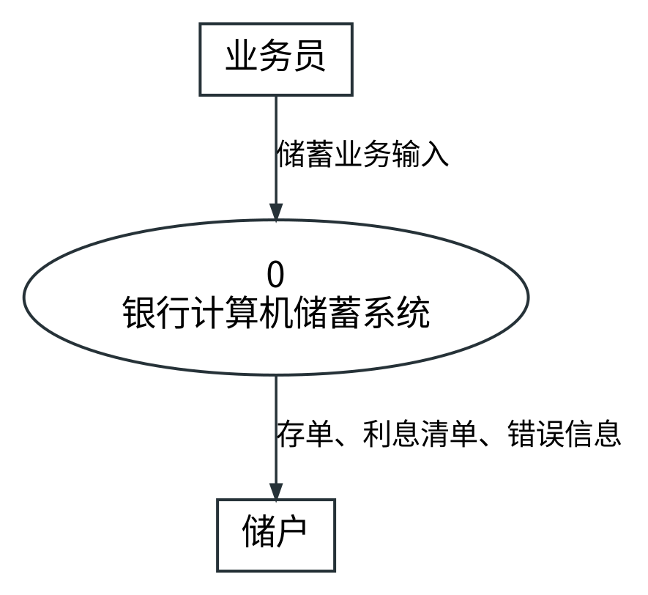
图4 银行储蓄系统上下文图

输入与输出
业务员键入“储蓄业务输入”；软件按业务类型输出存单或利息清单。核验失败时输出错误信息。上下文图中的复合输出流在下层按实际处理拆开，含义保持一致。

边界与介质说明
原题中的存款单、取款单是输入单据，存单是存款成功后的输出凭证，两者不可混淆。业务员负责录入，储户接收业务结果；图中未画现金流，现金实物不属于数据流。密码随业务员录入的取款业务数据进入系统。

与原题的对应
存款时记录资料并打印存单；取款时有密码则核验，无密码则直接具备继续结算条件。余额变更、错误信息和计算所需的金额字段已在本题首页明确标为建模补充。

习题二 0层分解图
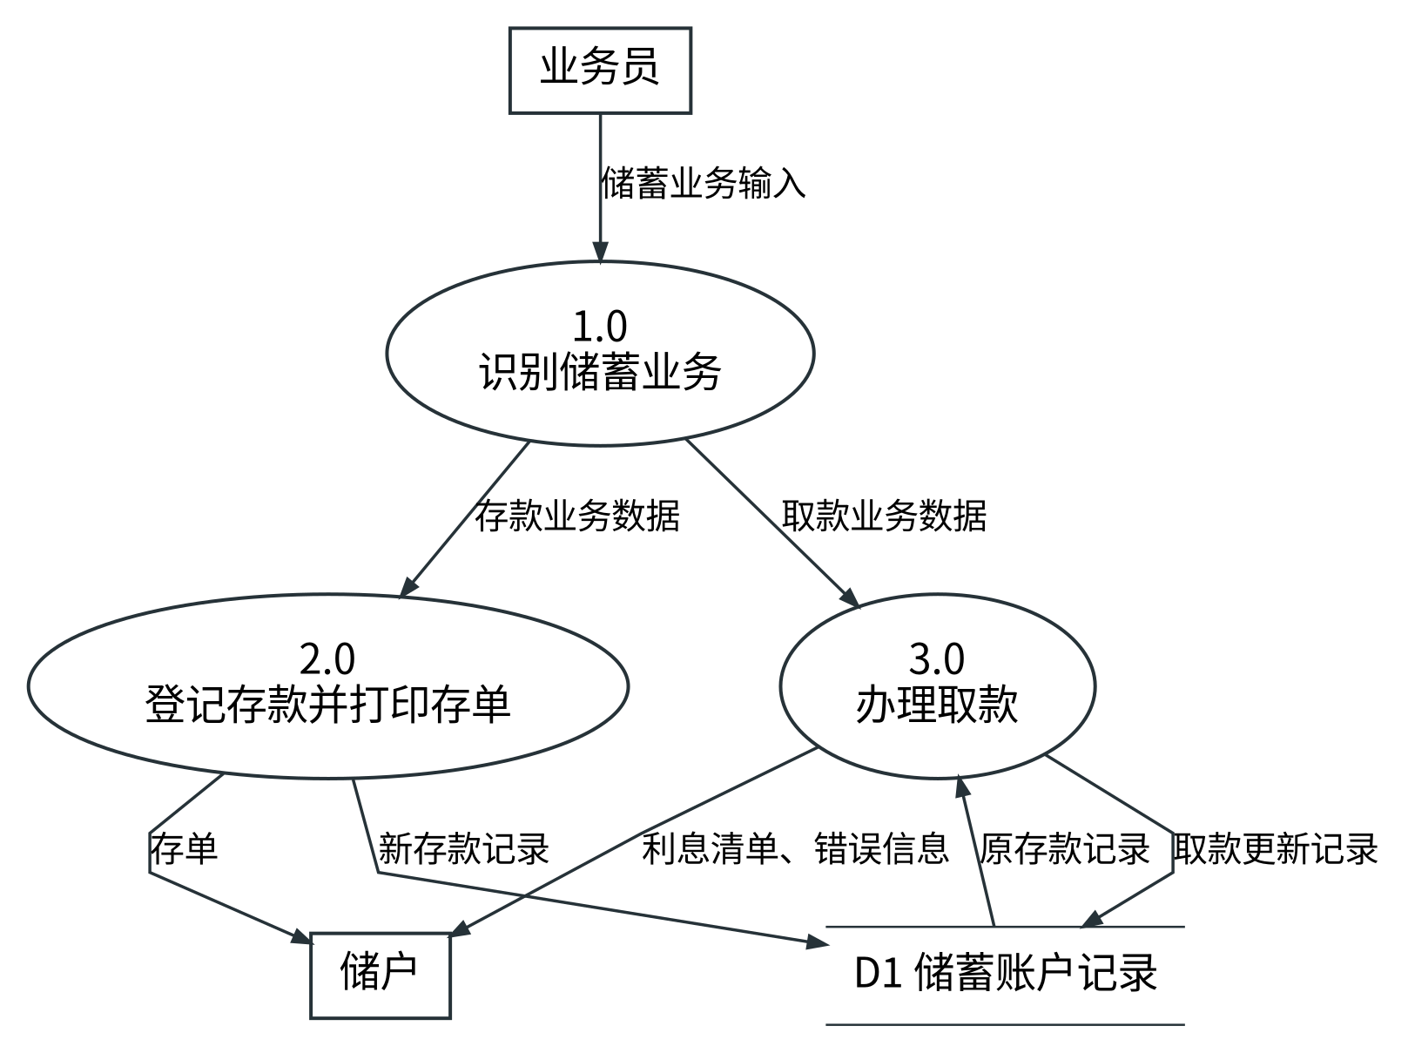
图5 银行储蓄系统0层图

处理说明
1.0根据业务标识将输入组织为存款业务数据或取款业务数据。2.0登记新存款记录并打印存单。3.0读取原存款记录，核验取款条件，成功时计算利息、打印利息清单并更新记录，失败时输出错误信息。

上下文与0层平衡检查
父图“储蓄业务输入”在0层仍由业务员送入1.0；父图输出“存单、利息清单、错误信息”分别由2.0和3.0送给储户。D1是系统内部存储，不构成新增外部接口。

数据存储读写
2.0→D1：新存款记录；D1→3.0：原存款记录；3.0→D1：取款更新记录。存款金额和记录中的利率、日期等为后续利息计算提供依据。

习题二 关键处理1层细化
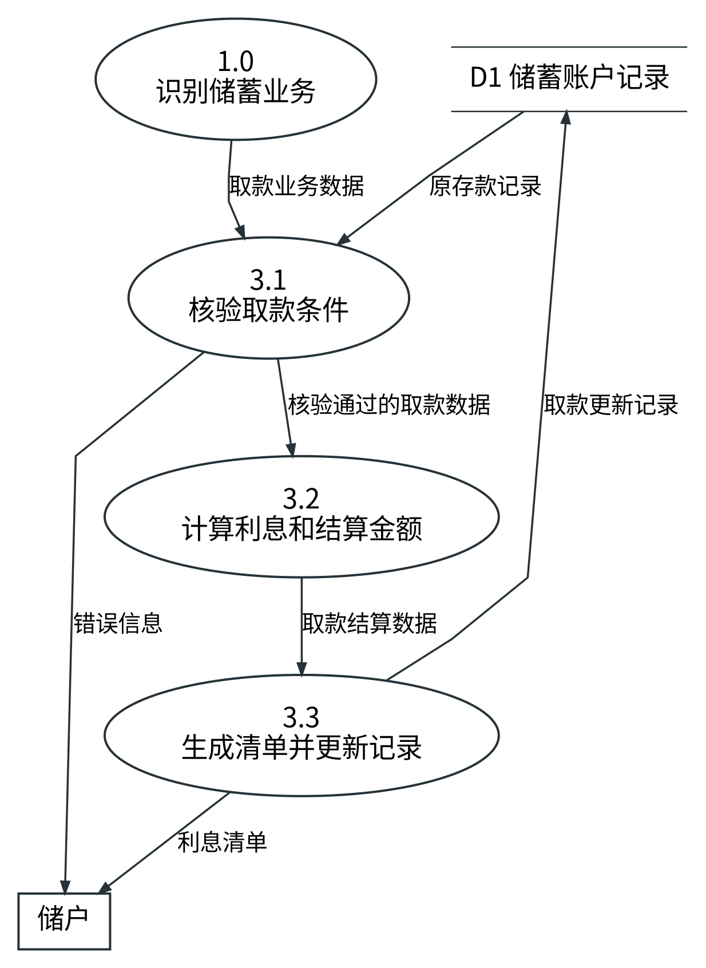
图6 处理3.0的1层图 办理取款

处理说明与条件
3.1根据取款数据和原记录核验：未设置密码，或输入密码正确，均形成“核验通过的取款数据”；密码错误则输出“错误信息”。通过的数据保留金额、日期、利率和原账户信息，供3.2计算利息及结算金额。3.3根据结算数据生成利息清单并更新账户。

处理3.0与子图平衡检查
输入保持为“取款业务数据、原存款记录”；输出保持为“利息清单、错误信息、取款更新记录”。父图中的复合输出“利息清单、错误信息”在子图分别由3.3和3.1输出，接收者仍为储户。图中1.0和D1仅为分解边界接口参照。
图中条件体现在通过数据或错误信息的产生规则中，不画判断菱形，也不画“正确／错误”的控制连线。密码错误不触发计息、打印利息清单或更新存款记录。

习题三 机票预订系统原题
为了方便旅客，某航空公司拟开发一个机票预定系统。旅行社把预定机票的旅客信息（姓名、性别、工作单位、身份证号码、旅行时间、旅行目的地等）输入该系统，系统为旅客安排航班，旅客在飞机起飞前一天凭取票通知和账单交款取票，系统核对无误即印出机票给顾客。
请用分层数据流图描绘本系统的功能。

系统边界
系统为航空公司的机票预订软件，外部实体为旅行社、旅客。旅行社提交预订信息；系统安排航班并向旅客提供取票通知和账单；旅客凭这些资料办理交款取票，系统核对后打印机票。

建模补充与简化范围
• 安排航班需要D1航班资料，包括航班号、日期、目的地、可用座位和票价等。航班资料预先维护，本题不展开维护接口。
• D2预订记录补充预订编号、所选航班、账单金额及交款／出票状态，用于通知、核对与防止重复出票。
• 取票与交款信息包括取票通知或预订编号、账单凭据及交款记录／金额。DFD表达交款数据，不表示现金实物流转。
• “起飞前一天”作为取票业务约束随取票日期和航班日期核对，不新增独立时钟实体；本题不展开支付网关、退款、改签或额外异常通知。

流程概括
登记旅客需求 → 根据航班资料安排航班 → 保存预订并生成通知和账单 → 凭据与交款核对 → 打印机票并登记出票状态。这是文字流程说明；后面的DFD连线全部按具体数据命名。

习题三 上下文图
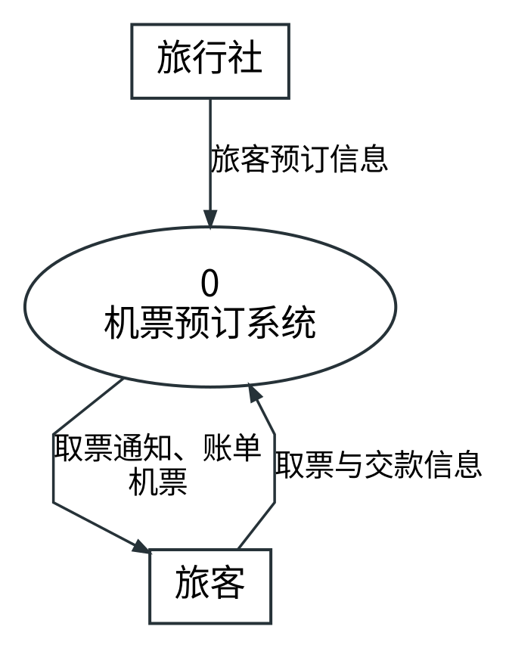
图7 机票预订系统上下文图

输入与输出
旅行社输入“旅客预订信息”。系统向旅客输出“取票通知、账单、机票”；旅客输入“取票与交款信息”。通知和账单属于预订阶段的输出，机票属于核对交款后的输出，因此下层将这条复合流分开。

边界说明
旅客信息由旅行社录入；旅客在取票阶段直接与系统交换核对和交款数据。原题写“顾客”，本答案统一为同一个外部实体“旅客”。旅行社不是航班安排或出票处理，也不是数据存储。

时间约束与数据流
取票日期包含在取票业务信息中，航班日期保存于预订记录中；核对处理据此应用题目规定的时间约束。图中不使用“下一步”“已完成”等控制标签代替数据。

习题三 0层分解图
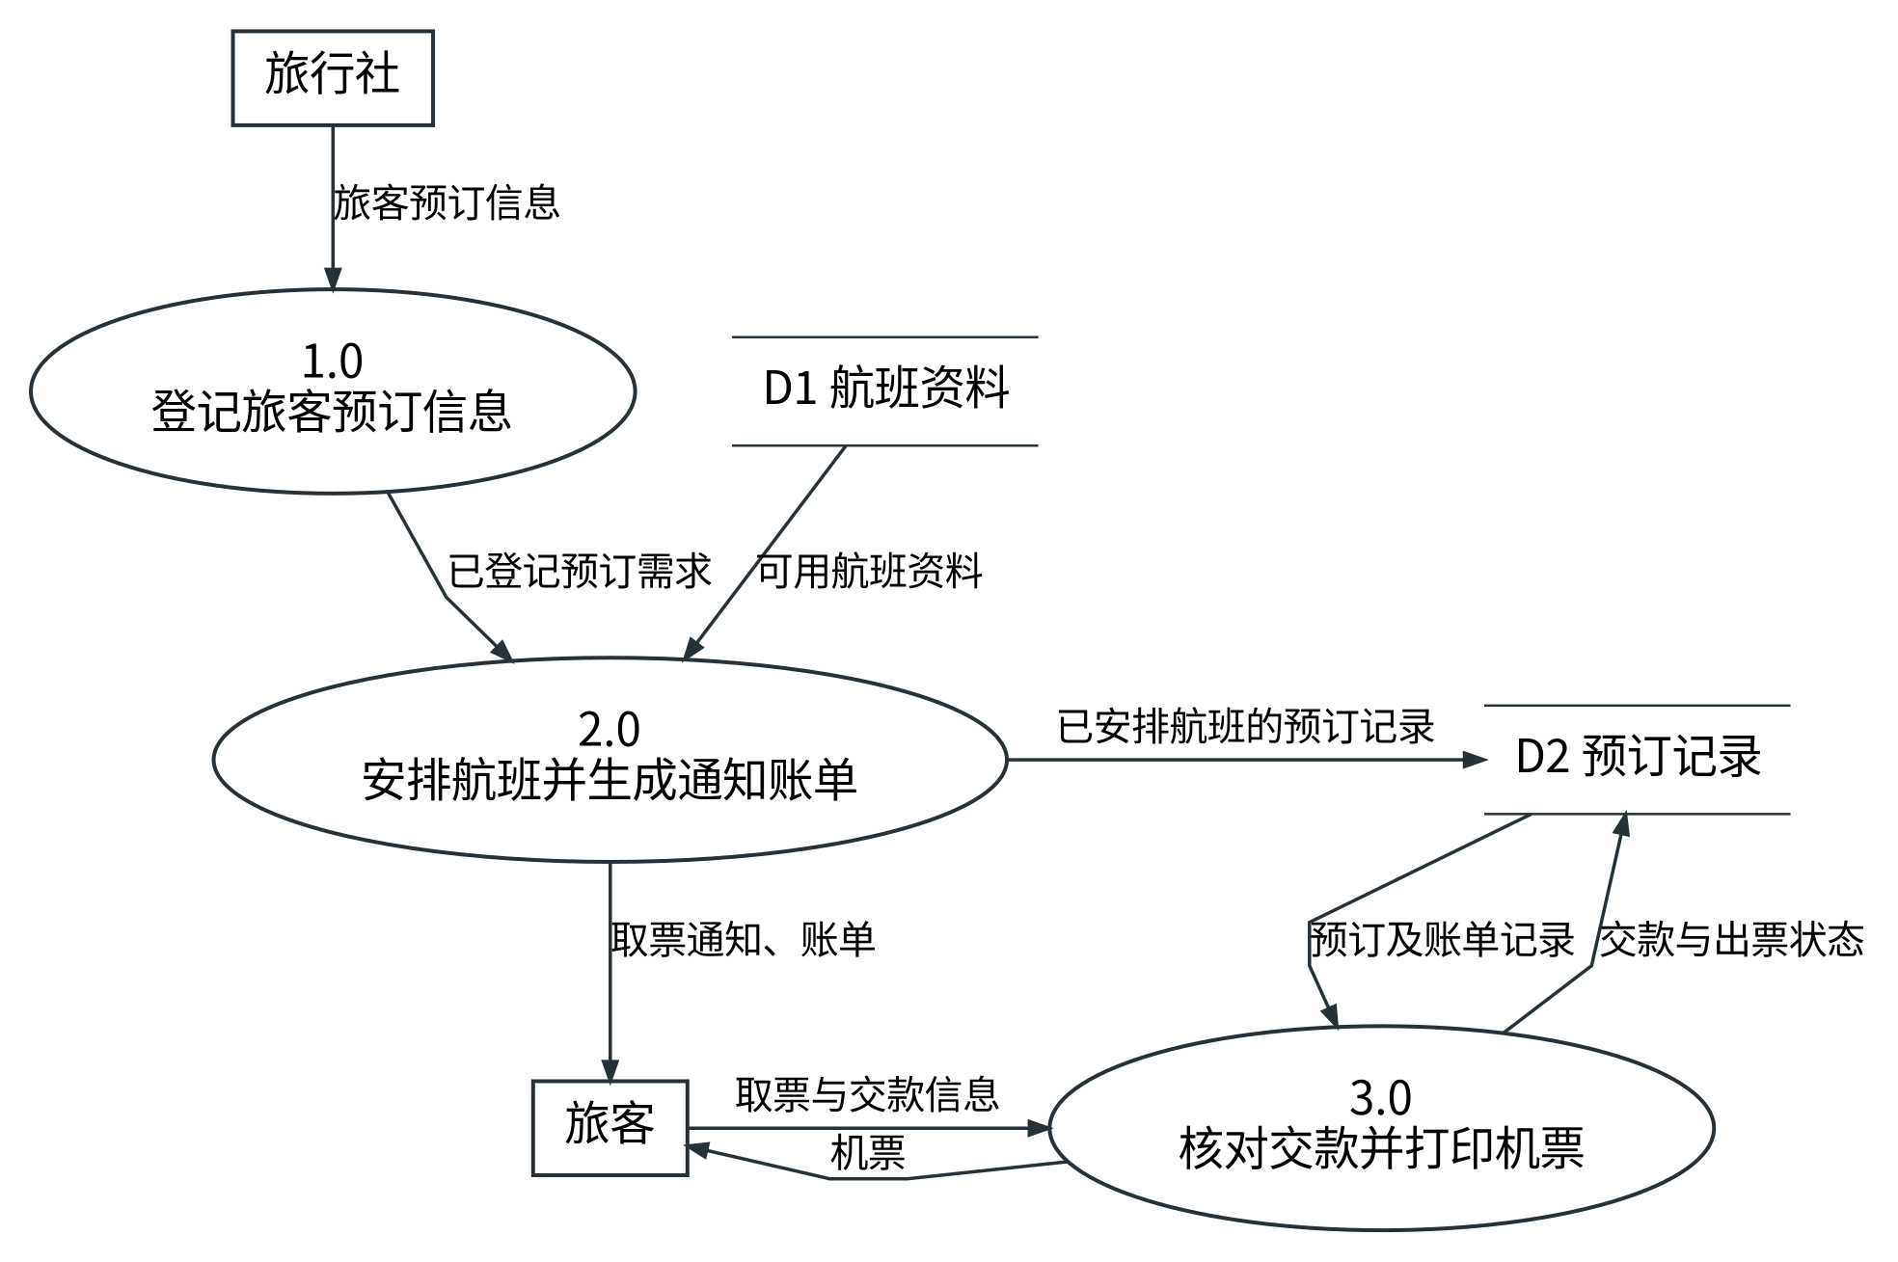
图8 机票预订系统0层图

处理与存储
1.0登记旅客需求；2.0读取D1安排航班，写入D2并生成通知和账单；3.0读取D2核对旅客提交的信息，核对无误后打印机票并更新交款与出票状态。D1航班资料为本题预置只读数据，D2保存可供取票核对的完整预订资料。

上下文与0层平衡检查
两项输入不变：旅行社→1.0的旅客预订信息，旅客→3.0的取票与交款信息。三项输出不变：2.0→旅客的取票通知和账单，3.0→旅客的机票。D1、D2及处理之间的数据流均在系统内部。
本题逻辑模型只读取可用航班资料，不展开座位库存并发控制；不应据此把简化图当作真实航空订座系统的完整设计。

习题三 关键处理1层细化
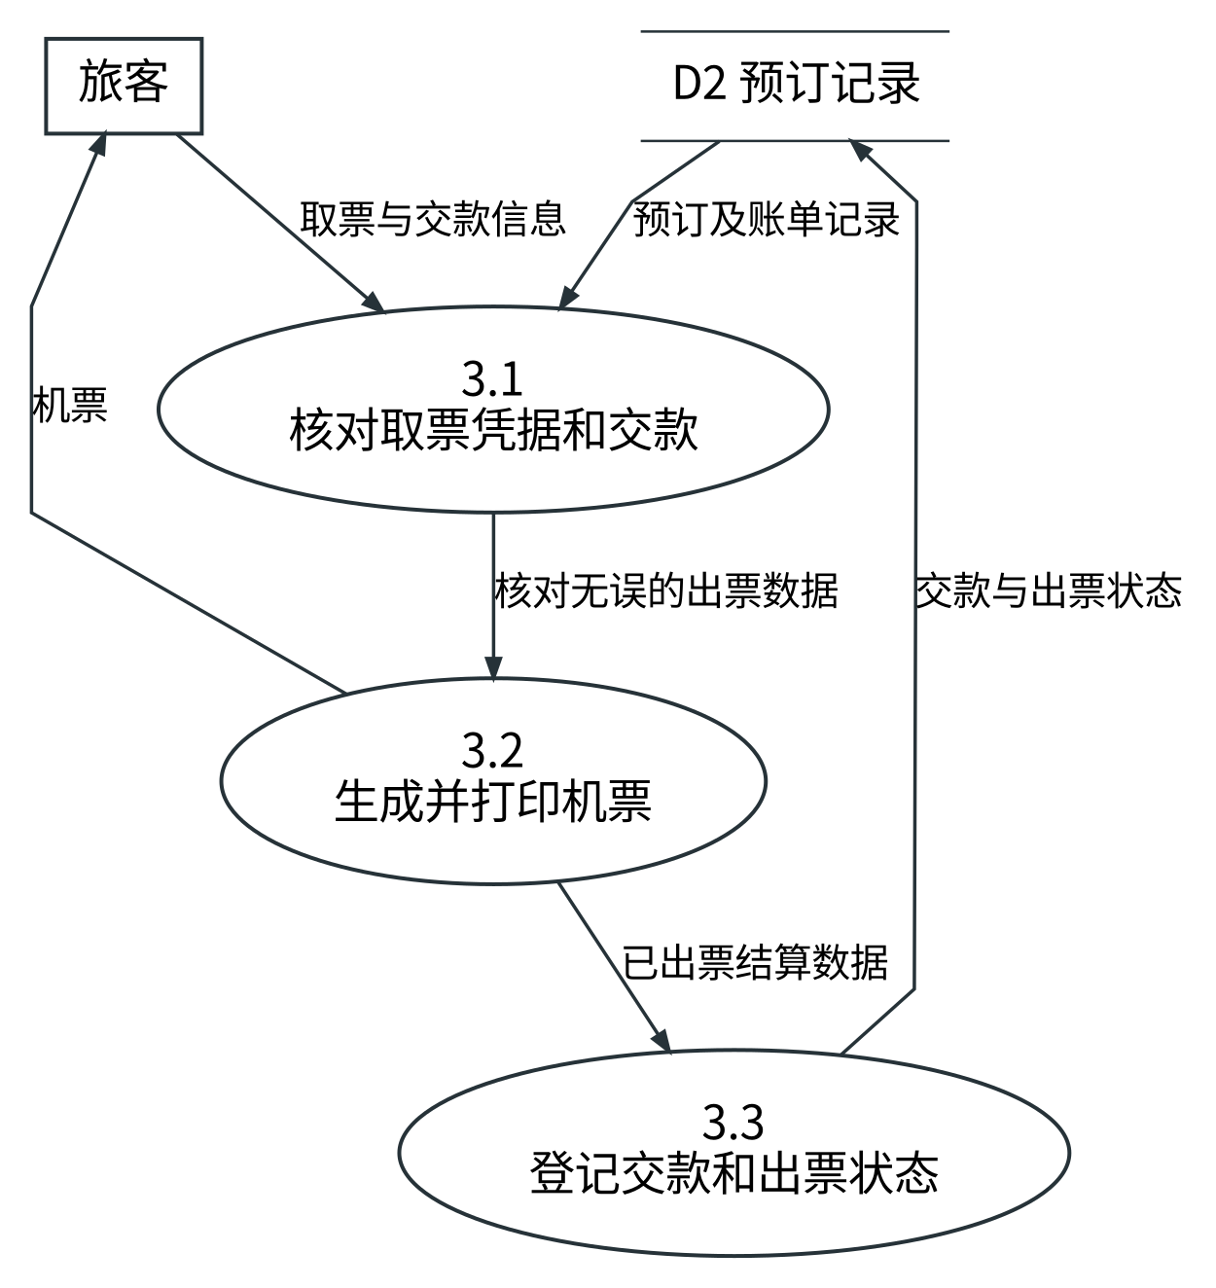
图9 处理3.0的1层图 核对交款并打印机票

处理说明
3.1核对旅客取票凭据、交款金额及预订记录，只有核对无误的数据进入3.2。3.2据此生成并打印机票，同时形成已出票结算数据；3.3登记交款与出票状态。核对不通过时不生成机票，本题未额外假设异常通知接口。

处理3.0与子图平衡检查
父图输入“取票与交款信息、预订及账单记录”均由3.1接收；父图输出“机票”由3.2送给旅客，“交款与出票状态”由3.3写入D2。内部新增两项数据流均不越过父处理边界，输入输出平衡。旅客和D2为边界接口参照。

三题共同检查结果
九张图均按“外部实体—处理—数据存储”规则连接；无外部实体直接连存储、无存储直接连存储。每个处理有合理输入和输出，子处理编号继承父编号，条件规则由文字说明并落实为业务数据流。

